１ 会社概要 （１枚以内）
社名・屋号 |  |  |  |  |  | 創業年 |  | ■■年
所在地 |  |  |  |  |  | 資本金 |  | ■■千円
代表者名 |  | （代表就任■■年目） |  |  |  | 業種  （コード） |  | ■■業（ ）
従業員（代表を含む） |  | ■■名（うち常勤役員■名、従業員■名、パート■名） |  |  |  | 関係会社 |  | ■■、■■
＜直近３カ年の実績について 単位：千円＞
決算期 |  |  | ■年■月期（直近２期前） | ■年■月期（直近１期前） |  |  |  |  | ■年■月期（直近期）
P/L | 売上高 |  | ■■■千円 | ■■■千円 |  |  |  |  | ■■■千円
P/L | 営業利益 |  | 千円 | 千円 |  |  |  |  | 千円
P/L | 経常利益 |  | 千円 | 千円 |  |  |  |  | 千円
BS | 純資産合計 |  | 千円 | 千円 |  |  |  |  | 千円
売上構成 |  | 売上の内容 |  |  | 比率（％） |  | 特 徴
主要  販売先 |  | 相 手 先 |  |  | 比率（％） |  | 内 容
主要  仕入先 |  | 相 手 先 |  |  | 比率（％） |  | 内 容
【記載事項】本様式を作成する前に以下確認のうえ、この図を削除してから作成してください。
●＜現状＞について
・記載例で示している３行のみで結構です。
●＜課題＞について
・新しい取組が自社の課題を解決する為の取組みである場合は、解決したい自社の経営上の課題について記載してください。
・新しい取組が自社の価値を創造する為の取組みである場合は、その取組みを行うにあたっての機会（ビジネスチャンス）等について記載しください。
既存事業の現状と課題  （経営革新計画に即したもの） |  | ＜現状＞  ・ 当社は●●年創業の●●業を営んでいる。  ・ 主たる商品（サービス）は●●で、売上は●●千円である。  ・ 主な取引先（主要な販路）は●●、●●等である。  ＜課題＞

２ 既存事業と新しい取組との比較（２枚以内）
※ 説明の為に画像等を使用する場合、画像等は別葉に添付することも可能（任意様式）
※ 「研究開発」の場合は、単なる研究開発ではなく、その成果をどう事業に活かすか（製品化、サービス化など）を、
下記の類型に当てはめて具体的に記載すること。
＜経営革新計画のテーマ＞

 | 既存事業 | 新しい取組
商品・サービス  (類型の１・２に該当) | ※類型に関わらず記載必須 | ※類型１・２の場合にのみ記載してください
商品の生産・販売方式や  サービスの提供方法  （類型の３・４に該当） | ※類型に関わらず記載必須  【記載事項】本様式を作成する前に以下確認のうえ、この図を削除してから作成してください。  ●この様式は、既存事業と新しい取組についてとを比較しながら、概要を把握する為のものです。箇条書きや簡潔な文章で、わかりやすく伝わるように記載してください。  ●複数の商品等を展開している場合は、１枚目の「売上構成」を参考に、主要な事業について２～３程記載してください。  ●画像等を入れても結構です。  ●記載必須の部分は必ず記載してください。  また、比較の為の様式なので、左右の項目の並びは崩さないでください。 | ※類型３・４の場合にのみ記載してください
必要な資格・認可等※必要なものがなければ記載不要
市場・顧客  ※自社における、既存事業及び新しい取組に係る市場・顧客を記載 | ※類型に関わらず記載必須 | ※類型に関わらず記載必須

３ 新しい取組について（※各２枚以内）
※類型１・２又は３・４のいずれかのみの場合は、該当する方のみを作成してください。
「新商品」・「新サービス」の開発（類型１・２の場合に作成してください）
＜新商品・新サービスの具体的な内容＞
【記載事項】本様式を作成する前に以下確認のうえ、この図を削除してから作成してください。

●新商品・新サービスについて、「何を」「誰に」「どのように」展開することで、自社の経営の向上を図り、計画目標の売上達成を目指すという流れを意識しながら、見出しや箇条書きなどを組み合わせて、わかりやすく記載してください。
１ 何を（新商品・新サービスの具体的な内容・提供方法）
２ 誰に（新商品・新サービスの具体的なターゲット、ニーズ）
※「全国的」「世界的」という抽象的なものではなく、自社が狙っていく市場や顧客のニーズについて
記載してください
３ どのように（新商品・新サービスのターゲットにアプローチする販路開拓・営業方法の具体的な取組内容）
●新商品・新サービスについて、テスト販売等を行った実績があればその実績についても記載してください。
●新商品・新サービスについて、適宜、画像や説明図等を入れてわかりやすくしてください。※様式の枚数制限を超える場合は、文中では「（画像１を参照）」のように記載し、別途任意様式にて画像や説明図だけの資料を添付していただくことも可能です。

＜新商品・新サービスにおける強み・優位性＞
【記載事項】本様式を作成する前に以下確認のうえ、この図を削除してから作成してください。

●新商品・新サービスについて、同業他社と比較した場合の自社の強みとなる点（独自性、新規性、優位性、差別化要素、自社独自のノウハウなど）について、わかりやすく記載してください。
例）自社の技術力・ノウハウや既存設備を活かせることでの実現可能性の高さ
同業他社や地域内でも導入事例が少ないことによる先行者利益
自社の特許技術等の権利を活かした同業者に対する参入障壁の高さ
新しい取組が自社の経営の向上にもたらす効果 など

商品の「新たな生産・販売方法」、サービスの「新たな提供方法」（類型３・４の場合に作成してください）
＜新たな生産・販売方法、新たな提供方法の具体的な内容＞
【記載事項】本様式を作成する前に以下確認のうえ、この図を削除してから作成してください。

●新しい取組について、「何を」「誰に」「どのように」展開することで、自社の経営の向上を図り、計画目標の売上達成を目指すという流れを意識しながら、見出しや箇条書きなどを組み合わせて、わかりやすく記載してください。
１ 何を（新しい取組の具体的な内容・提供方法、従来の方法との違いやその効果）
※従来の方法との違いについて、数値で比較できる場合は数値も示してください。
２ 誰に（新しい取組の具体的なターゲット、ニーズ）
※「全国的」「世界的」という抽象的なものではなく、自社が狙っていく市場や顧客のニーズについて
記載してください
３ どのように（新しい取組についてのターゲットに対する販路開拓・営業方法の具体的な取組内容）
●新しい取組について、適宜、画像や説明図等を入れてわかりやすくしてください。※様式の枚数制限を超える場合は、文中では「（画像１を参照）」のように記載し、別途任意様式にて画像や説明図だけの資料を添付していただくことも可能です。

＜新たな生産・販売方法等の導入における強み・優位性＞
【記載事項】本様式を作成する前に以下確認のうえ、この図を削除してから作成してください。

●新しい取組について、同業他社と比較した場合の自社の強みとなる点（独自性、新規性、優位性、差別化要素、自社独自のノウハウなど）について、わかりやすく記載してください。
例）自社の技術力・ノウハウや既存設備を活かせることでの実現可能性の高さ
同業他社や地域内でも導入事例が少ないことによる先行者利益
自社の特許技術等の権利を活かした同業者に対する参入障壁の高さ
新しい取組が自社の経営の向上にもたらす効果 など

＜参考のみ ※本ページは提出不要です。＞
本様式からExcelの計画様式への反映箇所について
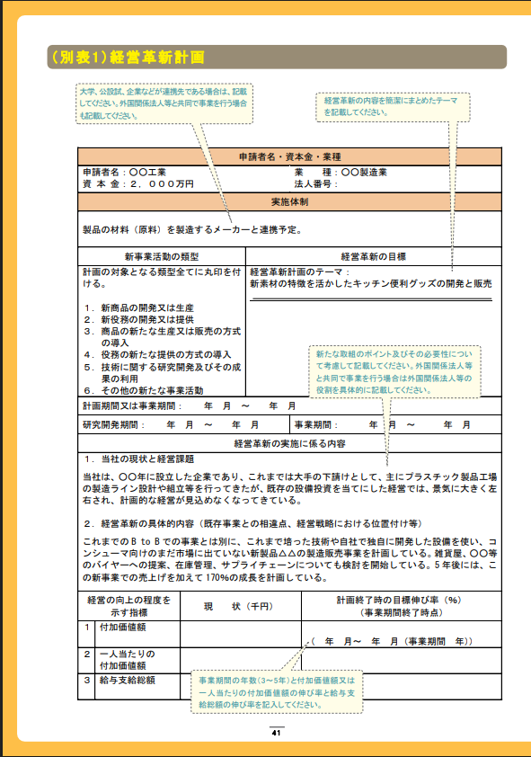
「３ 新しい取組について」の内容に沿って記載
本様式の「１ 会社概要」の内容に沿って記載

